徐州开放大学
开放教育课程导学方案
课程名称： 专业：
任课教师： 电话：

国开学习网登陆：http://www.ouchn.cn/
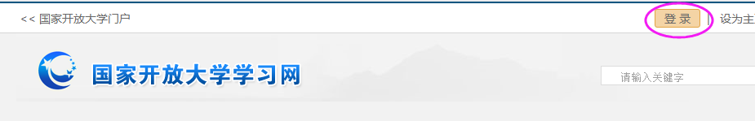
一、课程概况
课程简介：

二、学习任务
①参加面授课：
时间 | 地点 | 内容

②浏览平台学习资源
资源如图：

③参加平台BBS 3次实时讨论
平台实时讨论区如图：

时间 | 内容

④非实时性学习：
徐州开放大学非实时讨论帖如图，请同学们在此贴回复。

⑤完成形成性考核（平时作业），占成绩的（ ）%
本门课程的形考方式为：（ ）
- 学习网网上作业http://www.ouchn.cn/
- 线下纸质作业
网上作业方法 文字或截图说明：

⑥参加终结性考试(复习资料见期中阶段导考方案)占成绩的（ ）%
本门课程的终考方式为：（ ）
A、上机考试
B、笔试
C、大作业（课程实践）
D、全形考

